**短线交易交易笔记本**

Date：2019-03-12

|  |  |  |  |  |  |
| --- | --- | --- | --- | --- | --- |
| **标的** | **方向** | **支撑位** | **压力位** | **买卖理由** | **Tips** |
| 埃斯顿002747 | 再次买回 | 10.30 | 12.36 | 开盘急拉，回形针战法买回 | 持仓600股 |
| ST冠幅 | 买入 | 1.83 | 2.51 | 低价庄股，时间换空间 | 持仓2200股 |
| 江丰电子 | 买入 | 47.39 | 53.13 | 芯片概念股，靶材按照热度来说应该还好，早上卖出妖股，该股高开5%买入，结果吃面-4%。不过还好，在低位，拿着不慌放心。 | 持仓200股 |
| 合锻智能 | 买入 | 6.71 | 7.58 | 涨停 | 持仓800股 |

|  |  |  |  |  |  |  |  |
| --- | --- | --- | --- | --- | --- | --- | --- |
| **日内** | **交易笔数** | **盈利交易数** | **亏损交易数** | **成功/失败比率** | **平均获利** | **平均亏损** | **总计** |
| **星期一** | 4 | 1 | 3 | 1/3 | 300 | 200 | -500 |
| **星期二** | 0 | 0 | 0 | 0 | 0 | 0 | 0 |
| **星期三** | 0 | 0 | 0 | 0 | 0 | 0 | 0 |
| **星期四** | 0 | 0 | 0 | 0 | 0 | 0 | 0 |
| **星期五** | 0 | 0 | 0 | 0 | 0 | 0 | 0 |
| **总计** | 0 | 0 | 0 | 0 | 0 | 0 | 0 |

**今日回顾：**

今天涨停家数较上一交易日有所减少，两市165涨停；跌停0家。成交量方面，沪市成交4871亿元，深市成交6500亿元，两市总成交额约为11371元，较上一交易日放量1926亿元。盘面上养殖业、知识产权保护、点击、传媒等板块涨幅居前，白酒、超级品牌跌幅居前。

**股市要闻：**

****习近平：打好我军建设发展“十三五”规划落实攻坚战****

习近平在出席解放军和武警部队代表团全体会议时强调，打好我军建设发展“十三五”规划落实攻坚战，确保如期完成国防和军队建设目标任务。

****科创板股票发行上市审核系统3月18日正式“投产”****

从多家券商投行处确认，上交所科创板上市审核中心已经发出《关于组织科创板股票发行上市审核系统集中测试演练的通知》。通知表示，3月18日起，审核系统将正式进入生产状态，所有通过审核系统提交的文件将被视为正式的科创板股票发行上市审核文件。相关券商人士对此解释，目前券商可以线下向上交所提供申报资料，3月18日之后是审核系统全部上线，券商可以在线提供申报材料。根据上交所此前发布的科创板股票发行上市审核规则，科创板发行上市审核实行电子化审核，申请、受理、问询、回复等事项通过上交所发行上市审核业务系统办理。

关于重罚“上市公司造假”“割韭菜”议案被采纳

全国人大代表朱建弟提出议案，修改《证券法》第一百九十三条——上市公司财务造假，监管机构罚款金额最高60万的处罚规定，上调罚款金额，同时追加造假上市高管的刑事责任。全国人大常委会已正式采纳朱建弟代表议案，这也意味着重罚“财务造假”“割韭菜”将纳入全国人大立法工作。

姜洋：建议加快推动行刑衔接 更有力地打击违法违规

全国政协委员、原证监会副主席姜洋3月12日在全国政协经济界别小组讨论上表示，建议加快推动更好实现行刑衔接，加强证监会行政执法和公安部门刑事司法的衔接协作，更有力地打击资本市场违法违规。

**明日计划：**

03月12日关注：

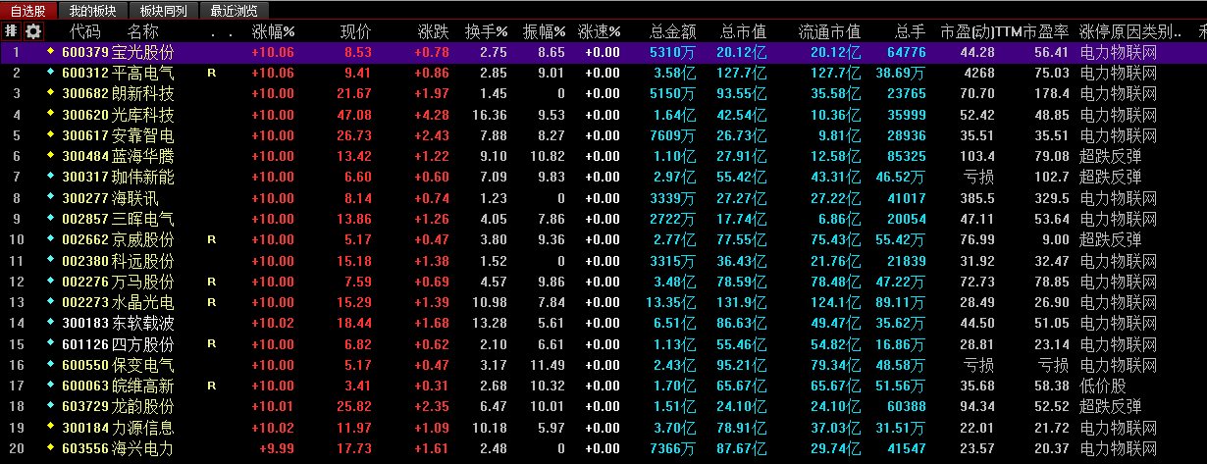

03月13日关注：

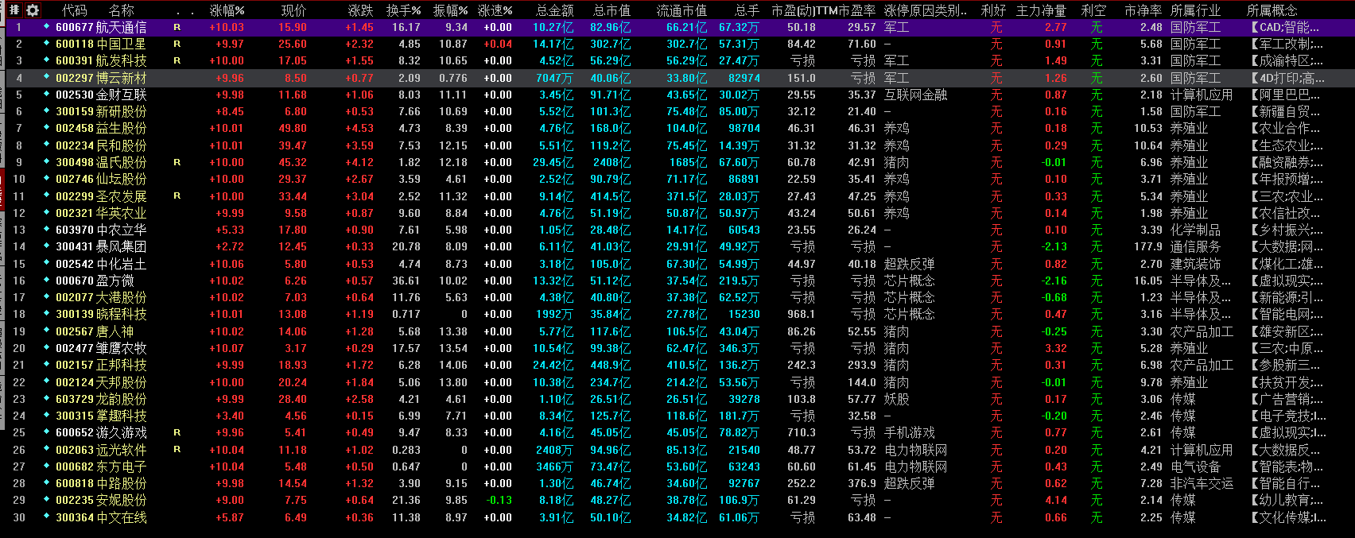

**交易箴言：**

1.猎人是蹲着不动的，猎物才乱跑！

2.不断地吸取经验教训，最终做到毫无困难地执行，我们只是需要将自己变成一个熟练的操作员、熟练工而已。

3.炒股不是只看K线，要看财报才能赚大钱。

4.用基本面用在主要的方面去找股票，用技术图形等技术面作为辅助工具去找合适的买卖点。在游资来的时候，颠倒一下，要用技术图形做主要的，基本面做辅助。这样就能避免踩雷。